EVALUACIÓN nº 1

Nombre: __________________ Curso: 3ºB Fecha: ________

Instrucciones: Resuelve la siguiente evaluación y a continuación envíala al correo:
nilsson1980@hotmail.com, indicando nombre del alumno y curso en el asunto del mensaje.

- ¿Cuántos lápices de cera hay?
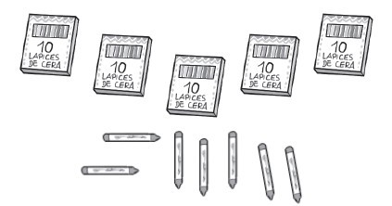
a) 57 lápices.
b) 75 lápices.
c) 50 lápices.
d) 70 lápices.

2) Observa la imagen. Cada uno de los racimos de uva tiene 10 granos. ¿Cuántos granos de uva hay?
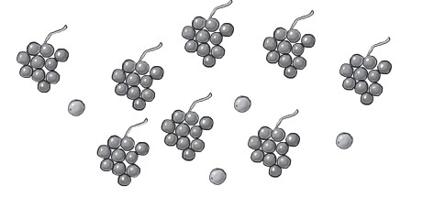
a) 80 granos.
b) 48 granos.
c) 84 granos.
d) 40 granos.
3 ¿En cuál de los dibujos se representan 91 pesos?
a) 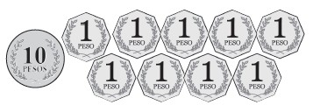
b)
c)
d) 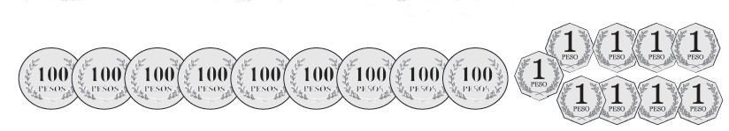
4) Marca la alternativa en que los números están ordenados de menor a mayor:
a) 70 – 68 – 45
b) 45 – 70 – 68
c) 68 – 70 – 45
d) 45 – 68 – 70

5) ¿Cuántas monedas tendrías que agregar a este montón de monedas para que la cantidad de dinero esté entre $87 y $95?
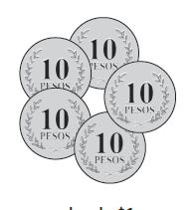
a) dos monedas de $10 y ocho monedas de $1
b) tres monedas de $10 y cinco monedas de $1
c) cinco monedas de $10
d) cuatro monedas de $10
6) ¿Cuál de las siguientes descomposiciones NO corresponde al número noventa y ocho?
a) 50 + 40 + 8
b) 10 + 10 + 8
c) 90 + 8
d) 10 + 25 + 60 + 3
10) ¿Cuál es el resultado de la adición 50 + 34 + 7?
a) 91
b) 87
c) 81
d) 94
11) El bus venía con 49 pasajeros y en la primera parada bajaron 13 pasajeros. ¿Cuántos pasajeros lleva ahora el bus?
a) 56 pasajeros.
b) 46 pasajeros.
c) 40 pasajeros.
d) 36 pasajeros.

12) Redacta o escribe con tus palabras, que sabes con respecto a valor posicional, orden y comparación de números naturales.

13)

¿Cuál es el número que falta en esta cinta numerada?
a) 78
b) 72
c) 65
d) 5

14)

